학습목표 : 웹 프로그램의 이해

학습내용 : Model 1 방식,

Model 2 방식

Model 1 방식 – **JSP 중요** – 사진대체 2로

* 사용자에게 우리 회사 주소 같은 (단순)정보만 제공할 때 모델1 유용.
* 고객의 요청, 고객에게 응답하는 것이 JSP가 한다.

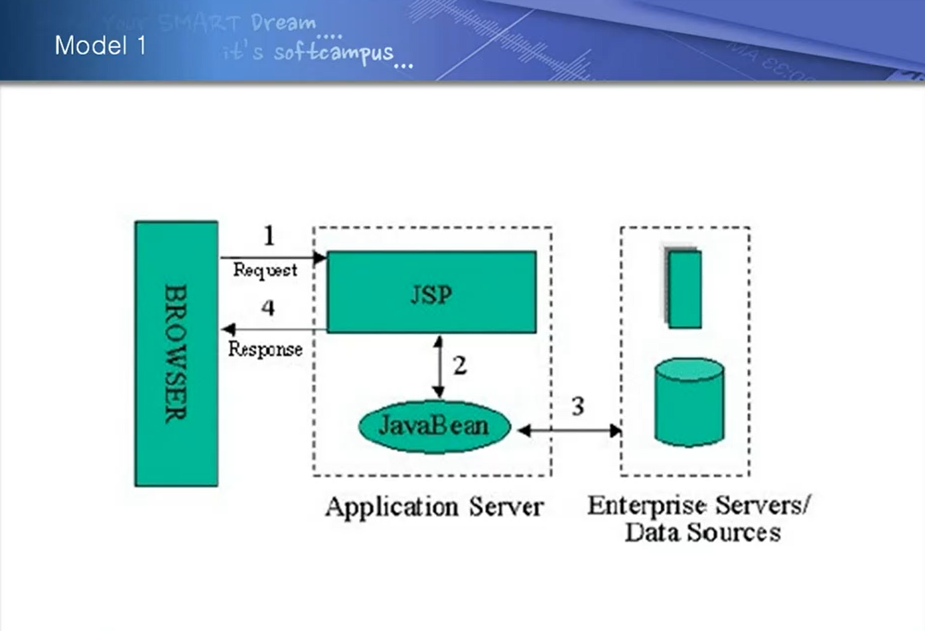

Model 2 방식

* 복잡한 UI, 리뉴얼이 많은 메인 페이지 설계를 편하게 하기위해 모델2 사용
* 고객의 요청을 Servlet이 처리한다 // 고객에게 응답하는 것은 JSP.
* JSP – java , html 코드가 섞인 파일.
* Servlet – 순수하게 java 코드만 있는 파일 – 모델2 방식에서 java, html 코드를 분리하기 위해 Servlet을 따로 뒀다.

